Муниципальное автономное дошкольное образовательное учреждение

«Детский сад № 56 комбинированного вида»

Консультация для воспитателей

«Использование игровых обучающих ситуаций в экологическом воспитании дошкольников».

Подготовила:

Воспитатель

Шайдурова Елена Елтевна

г. Петропавловск-Камчатский

Герои полюбившихся сказок, рассказов, диафильмов, мультфильмов воспринимаются детьми эмоционально, будоражат воображение, становятся объектом подражания. В экологическом воспитании дошкольников с успехом используются различные персонажи на основе литературной биографии – главных событий, характерных ситуаций, ярких особенностей поведения. В игровых обучающих ситуациях сказочные герои «выходят» за пределы сюжета произведения, действуют в новых, но аналогичных ситуациях и обязательно продолжают характерную для них линию поведения.

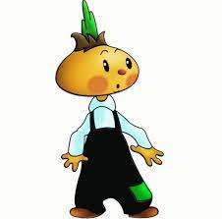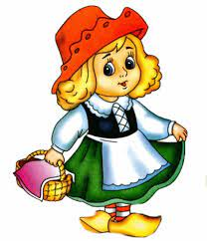

Для реализации целей экологического воспитания подходят такие литературные произведения, содержание которых так или иначе связано с природой, а герои имеют кукольное воплощение. В детском литературном репертуаре таких произведений много – это прежде всего «Репка», «Красная шапочка», «Доктор Айболит» и другие. С куклами, изображающими главных героев сказок, можно построить много различных игровых обучающих ситуаций, которые помогут решить разные программные задачи ознакомления детей с природой выработки, у них необходимых навыков.
Каждая отдельно взятая игровая обучающая ситуация решает небольшую дидактическую задачу с помощью литературного персонажа – его вопросов, высказываний, совета, и различных игровых действий. Воспитатели при разработке игровых обучающих ситуаций следует помнить, что все слова и действия куклы должны соответствовать её литературной биографии: в новой ситуации она должна проявлять себя так же, как в произведении. Рассмотрим некоторых персонажей сказок, которых можно использовать для построения игровых обучающих ситуаций.

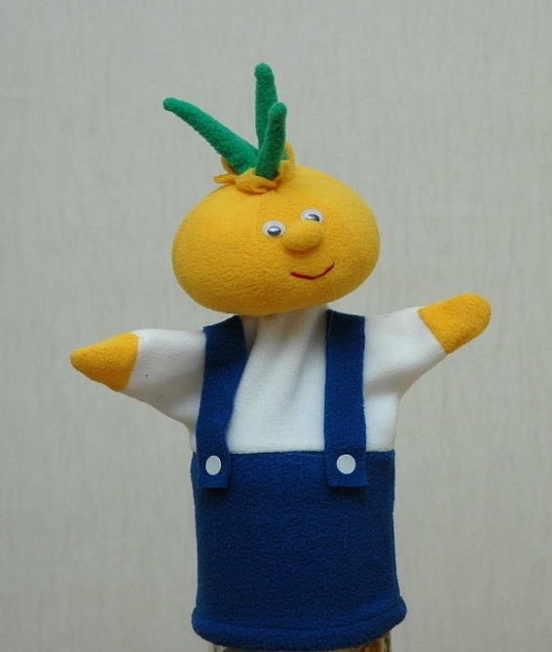
Чипполино дети симпатизируют, он нравится им за смелость находчивость. Его сходство с луковицей помогает им глубже осознать разницу между натуральным овощем и его игрушечным изображением. Главная особенность Чипполино: он много знает об овощах и фруктах, так как живет во фруктово-огородной стране. Он сообщает новые сведения о плодах, дает советы по их выращиванию, уходу за огородными растениями. Игрушка может быть использована во всех занятиях фруктово-овощной тематике, при выращивании лука на окне и создании календаря наблюдений за ним.
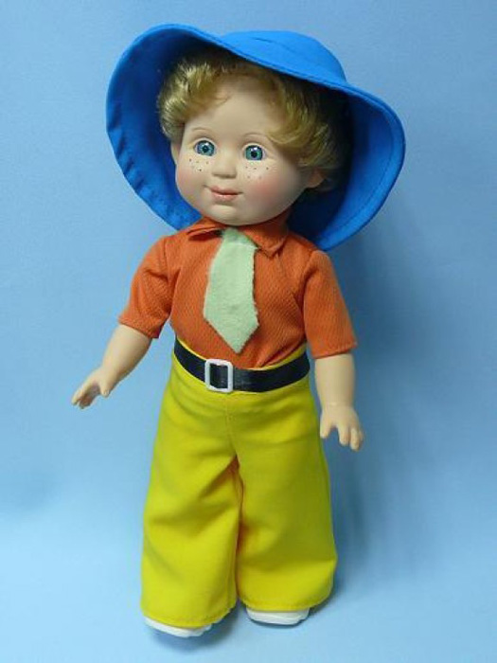
Герой сказки Н. Носова знаменитый Незнайка может часто приходить к детям и участвовать в самых различных мероприятиях, но во всех случаях он попадает впросак, делает невероятные предложения, дает неправильные советы. Его учат дети и воспитатель; дети при этом уточняют и закрепляют то, что знают, а взрослый исподволь дает новые знания – исправляя Незнайку, учит детей.

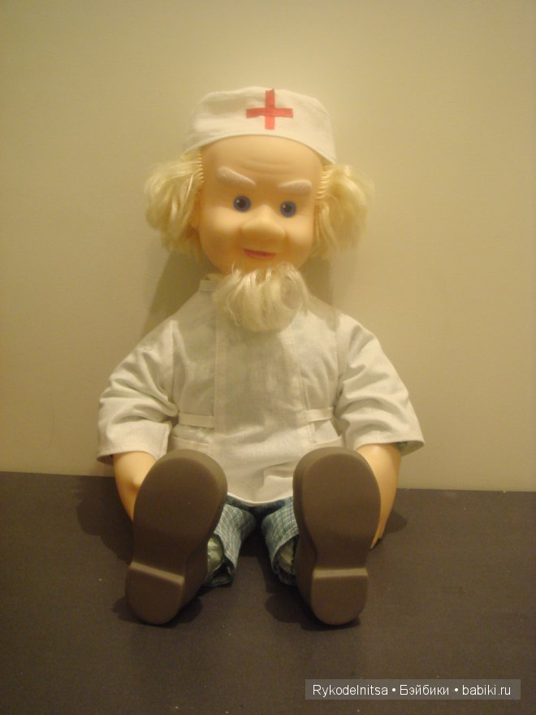

С образом Айболита у дошкольников связаны представления о добром докторе, который лечит животных и заботится о них. Этот персонаж может быть включен в разнообразные игровые обучающие ситуации с детьми любой возрастной группы. Совершая игровые действия, Айболит выполняет очень важную для экологического воспитания функцию – делает профилактический осмотр животных, растений и даже детей с целью оценки состояния их здоровья. Он дает рекомендации, назначает лечения пациента. Так, осматривая аквариум с рыбками, Айболит рекомендует долить воды, или заменить её свежей, дает советы как правильно кормить рыб. Осматривая ранней весной комнатные растения, доктор прописывает им «лекарства» от истощения (удобрения) пересадку, подрезку, дополнительный полив и т.д., т.е. то что действительно необходимо сделать с ними весной.
Большую роль в развертывании игры с Айболитом выполняет атрибутика: кукла должна быть средних размеров, в белом халате и колпаке. Чемоданчик доктора заполняется предметами необходимыми для осмотра пациентов: это традиционный набор, если он осматривает детей; набор меняется, если пациентами становятся растения (палочки для рыхления, салфетки для протирания листьев, опрыскиватель).
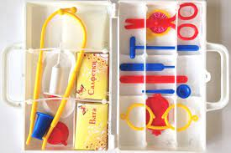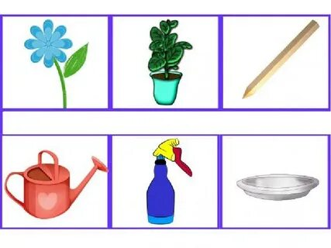
Таким образом, литературный герой, привнесенный в педагогический процесс – это не просто симпатичная игрушка, которая развлекает детей, а персонаж с определенным характером и формой выражения, решающей дидактические задачи. Детям он интересен тем, что в совершенно новой ситуации проявляет свои типичные особенности, т.е. действует в своем «амплуа», и взаимодействует непосредственно с ним.
Важным является то обстоятельство, что каждый литературный герой в отдельно взятой игровой обучающей ситуации может выступать в одной из двух функций: выполнять роль знающего, хорошо осведомленного в каком – либо материале героя или, наоборот, ничего не знающего наивно простака. В первом случае воспитатель ставит задачу косвенного обучения детей – устами персонажа сообщает новые сведения, учит правилам поведения. Во втором случае воспитатель ставит задачу закрепления материала.
В традиционном занятии воспитатель всегда «над детьми»: он задает вопросы, поучает, рассказывает, объясняет – он взрослый и умнее детей. При использовании персонажа – простачка (например, Незнайки), который проявляет полную неосведомленность в событиях, статус детей меняется: уже «не воспитатель над ними», а «они стоят над куклой»: учат её, поправляют, сообщают то, что сами знают. Такое соотношение позиций в игровых обучающих ситуациях предает дошкольникам уверенность, они обретают авторитет в своих собственных глазах. Действует сильная игровая мотивация, и дети не берут в расчет, что за Незнайку говорит воспитатель: они во власти игровой ситуации, а потому уверенно высказываются, дополняют, объясняют и тем самым упражняются в применении своих знаний, уточняют и закрепляют их.
Иначе говоря, использование куклы – персонажа на основе его литературной биографии – это косвенная форма обучения детей, целиком основанная на достаточно сильной игровой мотивации.
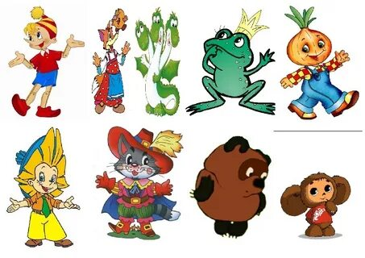
Список используемой литературы:
- Николаева С.Н. Формирование начал экологической культуры // Дошкольное воспитание-1998- № 2
- Николаева С.Н., Комарова И.А. Сюжетные игры в экологическом воспитании дошкольников. Игровые обучающие ситуации с игрушками разного типа. - М.: Гном и Д, 2008
- Николаева С.Н., Комарова И.А. Сюжетные игры в экологическом воспитании дошкольников. Игровые обучающие ситуации с игрушками разного типа и литературными персонажами: Пособие для педагогов дошкольных учреждений. - М.: Издательство ГНОМ и Д, 2005г.

